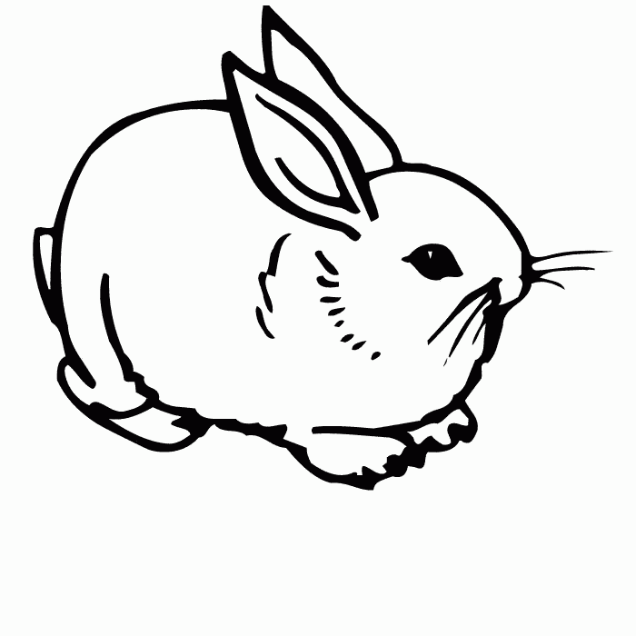
CLASSE DELS CONILLS

